ЗАТВЕРДЖЕНО
Рішення виконавчого комітету
міської ради
« 5 » серпня 2013 року
№ 227

Текст
пам’ятної дошки з портретом
рядовому Кожару Ігорю Володимировичу
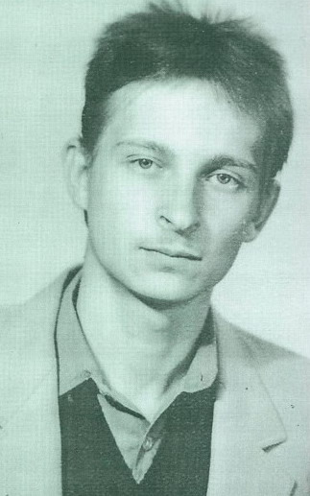

«У цьому закладі у 1971-1979 роках навчався
КОЖАР ІГОР ВОЛОДИМИРОВИЧ,
який героїчно загинув 3 липня 1985 року
при виконанні інтернаціонального
обов’язку в Демократичній Республіці Афганістан.
За мужність і відвагу посмертно нагороджений орденом Червоної Зірки».

